Начали вести раздельный учет НДС с апреля 2017 года. Возникла такая ситуация, помогите как должно быть правильно проведено, автоматом делаются какие-то странные проводки.
Было закуплено от поставщика 11 мая - 24 шт. товара. 14 мая -23 штуки товара продали. 15 мая поставщик присылает корректировочную С/Ф на уменьшение стоимости этих 24 штук товара. НО на остатках на 41 счете на дату получения корректировки осталась только одна штука товара.
Заводим корректировку поступления, получаем проводки
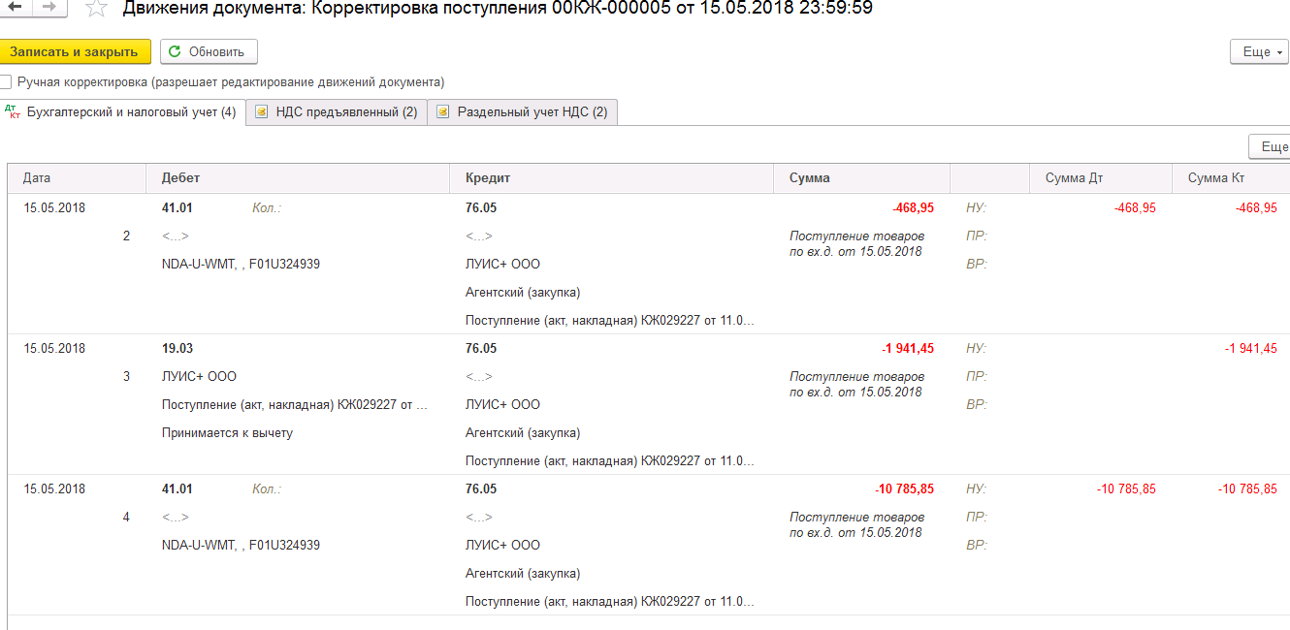
41 счет уходит в минус:
Счет | Показа-  тели | Сальдо на начало периода |  | Обороты за период |  | Сальдо на конец периода
Подразделение |  | Дебет | Кредит | Дебет | Кредит | Дебет | Кредит
Номенклатура
41.01 | БУ |  |  | 40 639,68 | 51 894,48 | -11 254,80
 | Кол. |  |  | 24,000 | 24,000
<...> | БУ |  |  | 40 639,68 | 51 894,48 | -11 254,80
 | Кол. |  |  | 24,000 | 24,000
NDA-U-WMT, , F01U324939 | БУ |  |  | 40 639,68 | 51 894,48 | -11 254,80
 | Кол. |  |  | 24,000 | 24,000
Итого | БУ |  |  | 40 639,68 | 51 894,48 |  | 11 254,80
 | Кол. |  |  | 24,000 | 24,000

После проведения этой корректировки прошла продажа последней оставшейся 1-ой штуки товара. Реализация не проводится, выдается ошибка: «Для целей учета НДС не списано 1,000 товара NDA-U-WMT, , F01U324939, счет учета: 41.01»
Что делать?
Хотели сделать ручную корректировку и поставить в проводках вместо 41 счета счет 90.02.1 и должна как-то восстановиться сумма НДС ранее принятая к вычету. НО при раздельном учете 19.03 будет закрываться не с/ф, а формированием Книги покупок. Не знаем, что в ручном режиме делать тогда с закладками «НДС предъявленный» и «Раздельный учет НДС».
Подскажите какое есть решение нашей проблемы?

